Nuevo modelo de financiamiento para la conservación para acelerar los esfuerzos de reforestación en la Amazonía

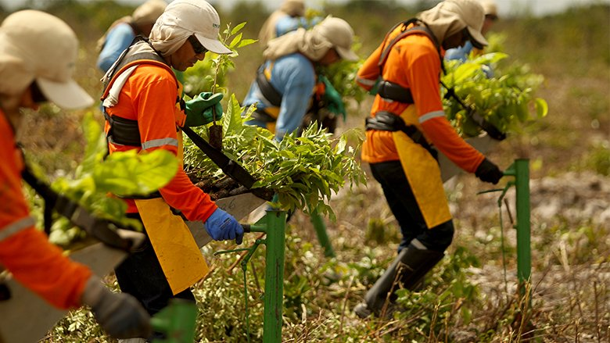
Plantación en la Hacienda Turmalina - Mãe do Rio - Crédito de la foto Raimundo Paccó2, Mombak

Puntos clave
- La selva amazónica es fundamental para las personas, las economías, la biodiversidad y el clima.
- El capital privado puede apoyar la gestión sostenible de la región amazónica, incluso a través de mecanismos basados en el mercado y los mercados de carbono.
- El bono vinculado a la reforestación de la Amazonía por USD 225 millones vincula a los inversores del mercado de capitales con proyectos de reforestación, vinculando su rendimiento financiero con resultados positivos en materia de desarrollo y clima.

Invertir en los bosques es invertir en las personas, las economías y la salud de nuestro planeta. El Banco Mundial estima que las regiones de la selva amazónica de Brasil, por ejemplo, proporcionan 317.000 millones de dólares de valor económico anual para las comunidades que viven allí. Por supuesto, la Amazonía también beneficia al mundo en su conjunto. La selva amazónica, que representa más de la mitad de los bosques tropicales que quedan en el planeta, es uno de los mayores sumideros de carbono del mundo, y solo las regiones brasileñas aportan un valor anual teórico de 210.000 millones de dólares al planeta.^{[1]} Y aunque la deforestación en la Amazonía brasileña se ha desacelerado en los últimos años, sigue habiendo una necesidad urgente de restaurar los paisajes nativos. La reforestación crea un enorme valor al secuestrar carbono en sus árboles y suelo, al tiempo que mejora la biodiversidad y fomenta el desarrollo socioeconómico en las comunidades locales.
Los instrumentos financieros innovadores que combinan los mercados de capitales y los mercados de carbono pueden utilizarse para apoyar programas de gestión forestal sostenible a gran escala, proporcionando recursos a las comunidades locales que refuercen las decisiones sobre el terreno que valoran los ecosistemas locales. Un área creciente de los mercados de carbono son las llamadas "absorciones de carbono". Las absorciones se producen cuando se extrae una tonelada de carbono de la atmósfera, por ejemplo, a través de la reforestación y la forestación. Los beneficios ambientales de la absorción de carbono a menudo pueden ser más fáciles de corroborar mediante el seguimiento de las tierras degradadas que se reforestan, en comparación con los créditos por deforestación evitados que se basan en la protección de la tierra del potencial de deforestación futura. Esta es una de las razones por las que las Unidades de Eliminación de Carbono ("CRU") son un activo creciente en los mercados mundiales de carbono, ya que las entidades privadas las buscan con el fin de cumplir con los compromisos voluntarios de mitigación del cambio climático.
El Bono de Resultados Vinculado a la Reforestación Amazónica del Banco Mundial es un ejemplo de cómo utilizar el creciente interés en la compra de CRU para apoyar la reforestación en la región. El bono protegido de capital a 9 años por USD 225 millones fue emitido por el Banco Internacional de Reconstrucción y Fomento (BIRF o el "Banco Mundial") con una característica única, según la cual el rendimiento para los inversores del bono está vinculado a la emisión y monetización de las CRU.
"Este nuevo bono de resultados es una notable ganancia para todos, ya que crea un puente entre los inversionistas de los mercados de capitales que buscan apoyar el desarrollo positivo y el impacto ambiental en la Amazonía con proyectos de reforestación que ayudarán a salvaguardar uno de nuestros recursos naturales más valiosos con una rica biodiversidad, clima y beneficios sociales", dijo Jorge Familiar, vicepresidente y tesorero del Banco Mundial.

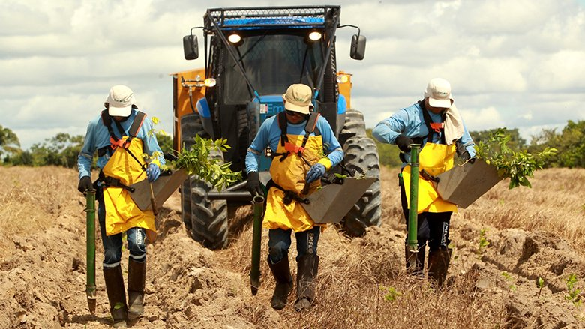
Mombak - Reforestación Hacienda Turmalina - Mãe do Rio - Crédito de la foto Raimundo Paccó6, Mombak

Al igual que otros bonos de resultados recientes emitidos por el Banco Mundial, los inversores reciben un rendimiento garantizado que es inferior al rendimiento ordinario pagado a los inversores por las emisiones regulares del Banco Mundial con vencimientos similares. En este caso, se utiliza una cantidad igual a los pagos de cupones no percibidos (el diferencial entre el rendimiento ordinario del Banco Mundial y el rendimiento fijo) para apoyar proyectos de reforestación. Aproximadamente USD 36 millones de capital se movilizan a través del bono y se canalizan a los proyectos a través de HSBC a Mombak (desarrollador del proyecto) sujeto al logro de ciertos hitos. Mombak, una empresa con sede en Brasil, especializada en proyectos de reforestación a gran escala en la Amazonía, reconstruye los bosques de la Amazonía mediante el desarrollo de proyectos de eliminación de carbono de alta integridad, reforestando pastizales brasileños degradados utilizando especies de árboles nativos y biodiversos.
"Estamos felices de asociarnos con el Banco Mundial y HSBC en el mayor acuerdo de bonos hasta la fecha. Esta primera transacción de deuda para la reforestación biodiversa ayudará a desbloquear los mercados de capital de deuda para la industria", dijo Gabriel Silva, cofundador y director financiero de Mombak.
A cambio, además de recibir un menor retorno garantizado, los inversores reciben montos del Banco Mundial vinculados al valor de las CRU -si las hay- generadas y vendidas por estos proyectos de reforestación. En un acuerdo separado, Microsoft se compromete a comprar estas CRU de Mombak. Por lo tanto, el bono ofrecerá a los inversores una mejora potencial con respecto al rendimiento de las emisiones regulares del Banco Mundial con vencimientos similares si los proyectos se comportan como se espera.
"El viaje de Microsoft para convertirse en carbono negativo para 2030 implica proyectos pioneros con socios como Mombak y su Fondo de Reforestación del Amazonas. Nuestro trabajo de eliminación de carbono con socios como Mombak está allanando el camino para nuevos inversores en conservación. El Bono de Resultados Vinculados a la Reforestación Amazónica del Banco Mundial demuestra que los acuerdos de adquisición de carbono por parte de las empresas son cruciales para los mecanismos de financiamiento innovadores de los proyectos de remoción de carbono basados en la naturaleza. Desbloquear el financiamiento de deuda institucional de bajo costo es esencial para el crecimiento del Mercado Voluntario de Carbono (VCM). El enfoque innovador del Banco Mundial para el financiamiento de la conservación en la Amazonía apoya la protección de los bosques y los medios de vida sostenibles, y ofrece nuevas herramientas para la inversión privada en iniciativas ambientales", dijo Brian Marrs, director superior de Energía y Remoción de Carbono de Microsoft.
Descargos de responsabilidad:
Los ingresos netos de los bonos descritos en el presente documento no se comprometen ni se destinan a préstamos ni a financiamiento de ningún proyecto o programa del Banco Mundial en particular. Los pagos de los bonos no están financiados por ningún proyecto o programa en particular del Banco Mundial.
Esta publicación no es una oferta de venta de valores del Banco Internacional de Reconstrucción y Fomento ("BIRF"), también conocido en los mercados de capitales como "Banco Mundial". Cualquier oferta de valores del Banco Mundial se llevará a cabo únicamente sobre la base de la documentación de oferta pertinente, incluidos, entre otros, el prospecto, la hoja de términos y/o los términos finales, según corresponda, preparados por el Banco Mundial o en nombre del Banco Mundial, y está sujeta a restricciones en virtud de las leyes de varios países. Los valores del Banco Mundial no pueden ofrecerse ni venderse, excepto en cumplimiento de todas esas leyes. El Marco de Bonos de Desarrollo Sostenible del Banco Mundial, el Informe de Impacto de los Bonos de Desarrollo Sostenible del Banco Mundial y la información que se presenta en ellos no forman parte de la documentación de la oferta ni se incorporan por referencia a la misma.
Esta publicación contiene o hace referencia a enlaces a sitios web operados por terceros ("Sitios web de terceros"). Estos enlaces se proporcionan únicamente con fines informativos. Los sitios web de terceros no están bajo el control del Banco Mundial. El Banco Mundial no es responsable del contenido ni de los enlaces contenidos en ningún sitio web de terceros, y la inclusión de dichos enlaces no implica que el Banco Mundial respalde, recomiende o acepte responsabilidad alguna por el contenido de dicho sitio web de terceros.

[1] Supone un promedio de 500 toneladas de CO2/hectárea y 350 millones de hectáreas con un precio global del carbono de US$40 por tonelada de CO2. Para más información, véase "Un acto de equilibrio para los Estados amazónicos de Brasil", Banco Mundial, 2023.

RELACIONADO
Comunicado de prensa del Bono Vinculado a la Reforestación de la Amazonía
Preguntas y respuestas
